О президентах Армении


Оригинальная статья
2018-08-07
14 мин. на чтение

27 июля 2018 года второй президент Армении Роберт Кочарян, правивший с 1998 по 2008 гг., был арестован на два месяца по решению Ереванского суда первой инстанции по делу о разгоне акции протеста 1 марта 2008 года. Экс-президенту инкриминируют насильственное свержение конституционного строя.
Аресты высокопоставленных членов бывшей правящей республиканской партии инициированы новыми властями в рамках антикоррупционной кампании после «бархатной революции» в Армении. Борьба с коррупцией – основной программный пункт Никола Пашиняна, позволивший ему набрать политические очки и поддержку части общества. Однако арест Кочаряна вызвал резонанс и поляризацию в обществе. Естественно, сторонники «революции» арестом довольны – любые санкции в отношении представителей старой власти воспринимают как справедливый процесс по реализации антикоррупционных программ Никола Пашиняна, выдвинутых им в период весенних акций протеста в Ереване.
Противники Пашиняна и его команды, а также те, кто насторожено приняли «бархатную революцию», прямо либо косвенно осудили арест Роберта Кочаряна. Сторонники бывшего президента и невольно сочувствующие считают, что «Кочарян был не самым плохим президентом республики, при нем сократилась миграция, начался рост экономики; кто заслуживает ареста, так это первый президент Левон Тер-Петросян, во время правления которого страна почувствовала на себе все «прелести» 90-х гг.»
Несомненно, есть, за что не любить и Роберта и Левона, но сторонники и противники ареста необъективны, поскольку приукрашивают как их заслуги, так и причиненный ими вред стране. К сожалению, преобладающая часть населения так и не поняла, что произошло в Армении весной этого года и, что собою представляет так называемая бархатная революция. Нет также ясности по поводу старой власти, не говоря уже про события 90-х гг. То, что члены правящей Республиканской партии создали коррумпированную систему, а 90-е ввергли страну в хаос, почти ни для кого не секрет, но мало кто понимает социально-экономические предпосылки данных явлений.
Мы привыкли для удобства персонифицировать исторические события и все, что с ними связно. Спор о том, кто больше вреда принес Армении – Роберт Кочарян или Левон Тер-Петросян, – это пример преувеличения роли личности. Большой ошибкой является возлагать всю вину за пережитые ужасы 90-х только на Левона или рост экономики вначале 00-х ставить в заслуги Роберту. Необходимо разобраться, чем действительно вызваны эти события.

// О президентстве Левона Тер-Петросяна
Левон Акопович стоял у истоков карабахского движения, как, кстати, и два других президента. В дальнейшем, возглавляя Армянское общенациональное движение (АОД), он становится председателем Верховного Совета Армянской ССР. Под его председательством в 1990 году была принята декларация о независимости Армении. АОД – либерально-демократическое движение, провозгласившее своей программной целью выход Армении из СССР, отказ от плановой экономики и переход к рыночной экономике. Новое государство должно было на кого-то опираться, и для этого нужен был новый класс собственников – капиталисты. Этот процесс необходимо было осуществить максимально быстро. Благо, «кровавый совок» оставил после себя внушительную материально-техническую базу в виде заводов, НИИ, электростанций, горнодобывающих предприятий и т.п.
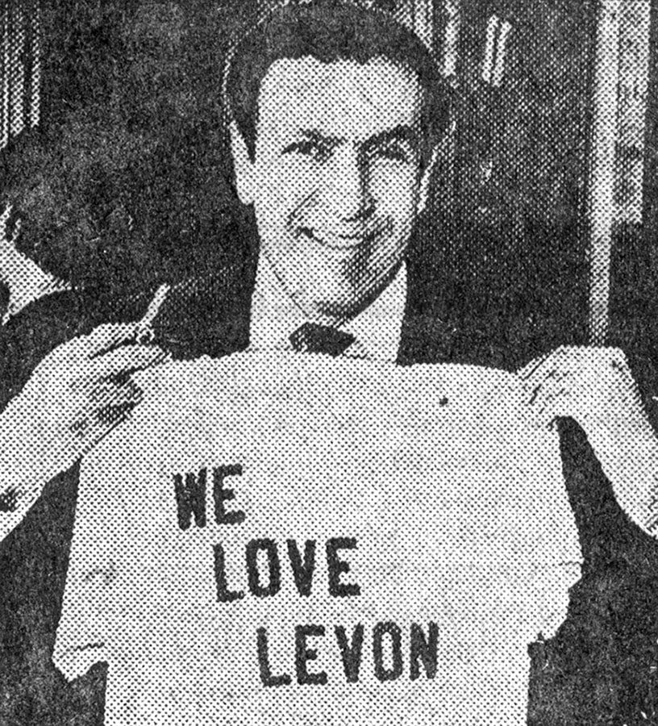
Левон Тер-Петросян в первые годы президентства
АОД не мог ждать, пока собственник сам появится, единственным решением было распродать всю бывшую социалистическую собственность, которую создавалась руками трудящихся для самих трудящихся. Естественно, бывшие советские предприятия оказались в руках не самых лучших людей. У кого были связи, административный ресурс, грубая физическая сила, хитрость, те и стали собственниками.
Преобладающая часть населения оказалось ни с чем; социальное расслоение между бедными и богатыми достигла невиданных ранее масштабов. Трудящиеся Армении получили такой удар, от которого многие никогда не оправились. Кроме этого, грабительская приватизация нанесла колоссальный урон промышленности, образованию, культуре, и демографии. После такого люди были не в состоянии понять истинную суть реформ, не говоря уже о классовой борьбе за свои социальные права.
Так шло становление капитализма в Армении. Но любой процесс когда-нибудь заканчивается. Процесс первоначального накопления капитала за счет передела советской промышленности неизбежно тоже завершился. Экономическая система, созданная в начале 90-х, стабилизировалась, и в этом нет заслуги какой-либо отдельной личности.
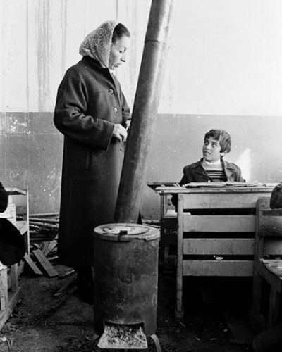
Армения в 90-е годы, такие дровяные печки имелись в квартирах, школах и детсадах.

// О правлении Роберта Кочаряна и Сержа Саргсяна
Левон, вышедший из интеллигентской среды, не смог конкурировать с более зубастыми политическими оппонентами, и вскоре ему пришлось покинуть пост. К власти пришла другая группа, также представляющую интересы буржуазии. В конце 90-х и начале 2000-х, с приходом к власти Кочаряна процесс ограбления трудящихся Армении не завершился, он вступил в новую фазу – более мягкую. В стране по-прежнему рыночные отношения, олигархам принадлежат все богатства страны, они формируют политическую власть, а основная часть населения, которая не смогла покинуть страну, с трудом выживает в новых капиталистических реалиях.
Борьба за передел бывшей социалистической собственности закончилась, ужасы 90-х позади, страна поделена между олигархами – самое время заняться укреплением экономической системы, созданной после уничтожения социализма. В период президентства Кочаряна экономическая ситуация в стране улучшилась, эмиграция из страны значительно сократилась. Часто данный факт ставят в заслуги Кочаряну, но повышение уровня жизни и экономический рост был связан с объективными причинами:
- — подъем мировой экономики;
- — рост цен на полезные ископаемые;
- — проникновение российского капитала в экономику Армении;
- — внешние займы;
На начало 2000-х приходится подъем всей мировой экономики; цены на многие полезные ископаемые, экспортируемые из республики, такие, как алюминий и медь выросли; выросли цены на нефть, что значительно повлияло на рост экономики России. Данный факт не мог не повлиять благоприятно на армянскую экономику, так как у Армении все еще оставались хозяйственные связи с Россией. Преобладающая часть населения, покинувшая республику при Левоне, обосновалась в России, соответственно, с увеличением уровня жизни возросли и денежные переводы в Армению
Двухзначный рост экономики при Кочаряне был обусловлен денежно-кредитной политикой и объёмами получаемых из-за рубежа частных трансферов. В период 2004-2008 года через банковскую систему Армении поступило более 5,3 миллиарда долларов США.
С 2000 года начинается экспансия крупных российских государственных и частных компаний в Армению. Экспансия продолжилась и при президентстве Сержа Саргсяна. При Роберте Кочаряне начали реализовывать программу «долги в обмен на инвестиции». Как мы ранее отмечали, с увеличением цены на углеводороды, у российских компаний появились дополнительные средства, которые необходимо было реализовать в виде инвестиций. Армения стала одной из стран, куда Россия инвестировала средства, вырученные от продажи нефти.
К 2000 году внешний долг Армении достиг около 900 млн. долларов США, страны испытывала трудности по выплате долга. Армянская буржуазия в лице политического руководства страны ничего лучшего не смогла придумать, как передать в собственность российским капиталистам армянские предприятия в обмен на списание долгов. Руководство страны избавилась от обременяющих государство предприятий, в обмен в страну поступили денежные вливания и были списаны долги.
В период президентства Кочаряна и Саргсяна в Армению, кроме российского капитала, проникает так же и западный: в 2006 году продаются акции завода «Наирит» британской компании; в 2015 году американская компания «Contour Global» приобретает Воротанский каскад ГЭС; французская «Veolia Genereala des Eaux» — монополист водоснабжения в Армении. Кроме этого, различные западные компании владеют акциями горнодобывающей отросли.
Экономический рост при Кочаряне был обусловлен вливаниями извне, и данный «экономический пузырь» рано или поздно должен был лопнуть – так и случилось в 2008 году.
Так совпало, что на президентство Сержа Саргсяна пришелся мировой финансовый кризис 2008 года, что не могло не повлиять негативно на экономику Армении. В 2008 году экономический рост приостановился, а в 2009 году было зафиксировано падение на 14,1 %. С этого момента вновь начинается увеличения размера государственного долга. По итогам 2017 года, госдолг составил свыше 6,7 миллиардов долларов США. Как правительство решало проблему госдолга – вносило изменения в закон «О бюджетной системе», чтобы брать еще больше долгов.
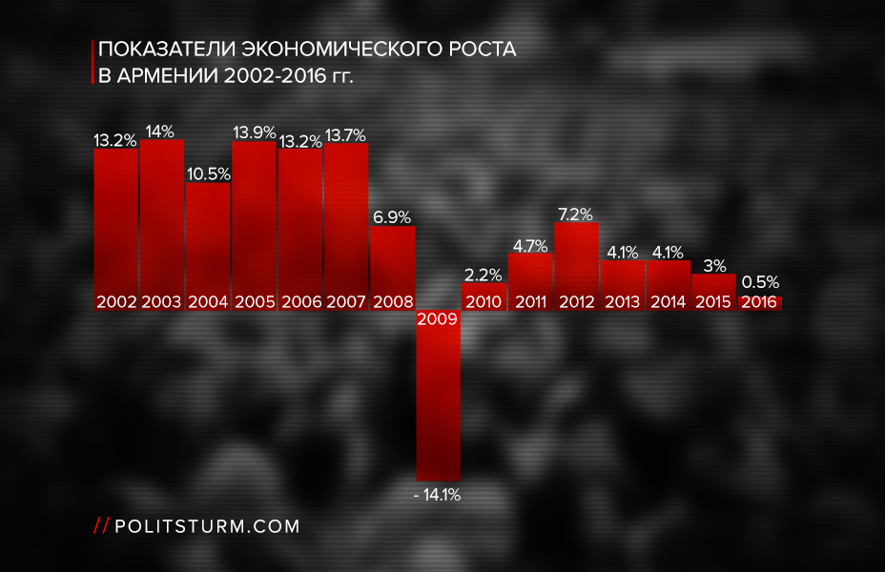
Инфографика. Показатель экономического роста.
Немаловажный момент: политика по распродаже государственной собственности не закончилась правлением Левона Тер-Петросяна. В дальнейшем, при Роберте Кочаряне, в период 1998-2000 года и 2001-2003 года были реализованы программы приватизации. Последнюю программу приватизации на 2017-2022 года утвердили при правлении Сержа Саргсяна. Мы видим, что второй и третий президенты продолжили уничтожение бывшей советской промышленности, начатое в 90-х годах.

// О причинах ареста Роберта Кочаряна
Большинство скажет, что арест второго президента обоснован, ведь за годы правления Республиканской партии ее руководители и их приближенные обогащались в то время, когда в стране не решены базовые социальные и демографические проблемы. Безусловно, это верно, нет сомнения, что высшие руководители РПА использовали свои посты для личного обогащения. Однако, это не вся правда. Во-первых, ему инкриминируют насильственное свержение конституционного строя в 2008 году, но в 2008 году президентом был сам Роберт Кочарян, а действия властей укладывались в политику государства – любыми способами защищать правящий класс.


Это не попытка обелить Кочаряна, это констатация факта: любое буржуазное государство при возможности поступает так. Да, Кочарян использовал силу против манифестантов в 2008 году. Но в 1996 году по схожему пути пошел и Левон Тер-Петросян, однако, Пашинян никогда не инициирует привлечение его к уголовной ответственности.
Если объективно посмотреть на события 1 марта 2008 года, то скорее действия оппозиции похожи на попытку свержения конституционного строя. Кочаряна пытаются привлечь по надуманным обвинениям, а не по реальным преступлениям, а такие, несомненно, есть – невозможно нажить такое состояние легальным путем. Данные факты говорят о желании новых властей Армении отомстить Кочаряну за события 2008 года, то есть, это политическое преследование – все то, против чего якобы боролась оппозиция до прихода к власти.


Во-вторых, если посмотреть на события «бархатной революции» и последующие аресты членов РПА через призму классовой борьбы, вырисовываются действительные причины арестов. Ранее подробно писали о «революционных» событиях в Армении: в Армении произошла не революция, а буржуазный переворот, когда одна буржуазно-олигархическая группировка, воспользовавшись обоснованным недовольством масс, сместила другую буржуазную группировку. Цель переворота не увеличение благосостояния граждан. Этим они всего лишь прикрывают свои истинные цели – обогащение за счет эксплуатации наемного работника. Для этого им нужна политическая власть и управление государственным аппаратом.
В данный момент в противостоянии Никола Пашиняна и его группы с РПА отчетливо просматриваются внутриклассовые разборки. Сейчас идет передел сфер влияния в экономике, чтобы ослабить своих конкурентов и тем самым не дать им возможности политического реванша. С отстранением Сержа Саргсяна и его группы от власти внутриклассовая борьба не заканчивается, так как Пашинян добился политической власти, но экономическая власть еще в руках конкурирующей группировки (РПА), а это означает, что финансовые потоки проходят мимо новых властей. Борьба с коррупцией, монополиями, налоговыми преступлениями – это все, во-первых, хороший повод для ослабления позиций конкурентов из РПА, а во-вторых, возможность перенаправить денежные потоки в государственный аппарат, который уже контролирует Пашинян и его люди.
В данный момент они убирают людей, которые представляют опасность для новых властей. С этой целью, ранее был арестован председатель военизированной организации Союза добровольцев «Еркрапа» генерал Манвел Григорьян, которого, безусловно, есть, за что привлекать к уголовной ответственности. Плюс необходима имитация борьбы с коррупцией, чтобы показать свою работу населению.

// Заключение
Процесс ограбления своих граждан был инициирован при правлении Левона Тер-Петросяна. О последствиях преступной приватизации современные борцуны с коррупцией как-то замалчивают, больше любят разводить демагогию об узурпации власти и коррупционерах. Разумеется, можно в качестве оправдания сказать, что, мол, на его долю выпали самые тяжелые времена: землетрясение, развал экономики, беженцы и т.п. Но часть данных проблем были созданы именно его партией, и при его участии. Экономика страны сама по себе развалилась? Инициируя выход Армении из СССР, демонтаж социализма – неужели Левон не думал о последствиях? Последствия землетрясения катастрофические, но, во-первых, трагедия произошла еще во времена СССР, Армянской ССР была оказана помощь всеми республиками Союза, плюс существенная помощь армянской диаспоры из-за рубежа, которая поступали и во времена правления первого президента Армении. То, что финансовая и гуманитарная помощь разворовывалась, не решались проблемы с беженцами – ответственность можно возложить только на тогдашнее руководство страны.
Ошибка противников Левона Тер-Петросян в том, что они всю персональную ответственность за события 90-х возлагают на него, а в свете недавних событий, пытаются обелить Роберта Кочаряна, сравнивая правления двух президентов. Это неверная постановка вопроса. Вина Левона и его роль велика, но события 90-х – это закономерный итог уничтожения социализма и разрушения СССР. Во всех республиках Союза проходили аналогичные процессы с похожими последствиями. Значит, независимо от того, кто находился у власти в 90-ые – итог был бы один и тот же, так как становление капитализма и появление класса собственников мог произойти только таким путем. Отсюда следует: преступление Левона Тер-Петросяна и АОД в том, что они воспользовавшись политической дезориентацией общества, прикрываясь патриотическими лозунгами, реставрировали капитализм, не задумываясь о последствиях. Был бы вместо Левона кто-нибудь другой – результат был бы аналогичный.
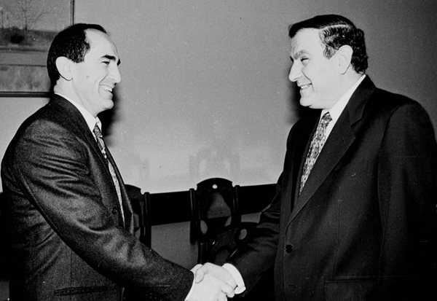
Роберт Кочарян и Левон Тер-Петросян
Следующая ошибка противников АОД состоит в том, что они Роберта Кочаряна отделяют от событий 90-х годов. Что Кочарян сделал в это время, чтобы предотвратить обнищания народа и уничтожение промышленности? Может он выступал с критикой приватизации и рыночных реформ? Он не только не был против, он сам стал частью новой армянской буржуазии, которая сформировалась при Левоне. Причем если бы не 90-ые, не разрушение советской системы, такие, как Кочарян и Саргсян никогда не заняли бы такие высокие посты, не говоря про нажитые капиталы.

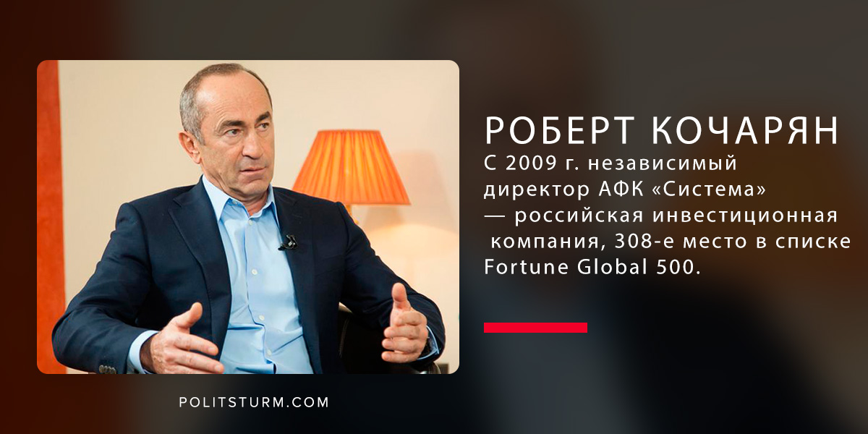
Роберт Кочарян и Серж Саргсян – это люди из 90-х: первый при Левоне был премьер-министром, а второй занимал пост министра обороны Армении. Они также ответственны за развал промышленности, отток населения, расслоения общества. Если у Левона по каким-то причинам не получилось удержаться у власти и сделать состояние, то два других президента заработали свои капиталы за счет обнищания общества. Оценивать деятельность президентов по размеру награбленного неправильно; Левон не награбил или не успел награбить состояние, но данный факт никак не оправдывает его. Это даже не столь важно. Большее значение имеет факт обогащения олигархов при его правлении. Сам в роскоши не купался, зато содействовал созданию условий для грабежа народа.
Не нужно пытаться понять кто лучше или хуже. При Левоне реставрировали капитализм, а два остальных президента развили и укрепили его. Экономический рост 2000-х обусловлен объективными причинами и долгами. Все президенты и вновь избранный премьер – представители различных буржуазных группировок, их цель – эксплуатация остальной части общества, поэтому они враги трудящихся, любой политический или государственный деятель лояльно относящийся к существующей экономической системе – классовый враг. Трудящиеся Армении должны понять, что от смены одних личностей на других ничего не поменяется, даже уголовное преследование отдельных личностей мало что изменит: необходимо отстранить от власти класс буржуазии, которая с начала 90-х грабит ее. Вместе с уничтожением политического господства буржуазии исчезнут и проблемы, тяготящие наше общество.

Оригинальная статья

